Przykładowe realizacje / wzory wraz z adresami stron z których zostały zaczerpnięte:

1/ Torba bawełniana:
http://www.onlineprint.pl/p,3921/Torba_bawelniana_z_dlugimi_uchwytami_R08512/
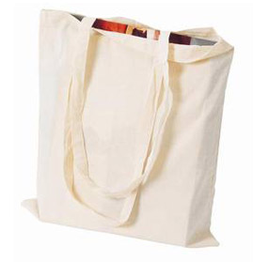

2/ Torba jutowa
http://www.evg.pl/oferta/EKO_torby_BAWE%C5%81NIANE_i_LNIANE/Eko_torby_jutowe/10693-Eko_torba_z_juty_W407.html
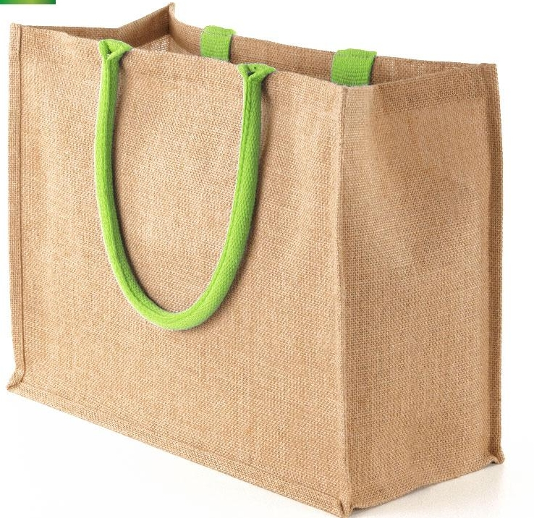

3/ Komplet piśmienniczy:
http://reklamowygadzet.pl/artykuly-pismiennicze-reklamowe/17964-komplet-pismienny-w-drewnianym-pudelku-drewniany-dlugopis-i-olowek.html
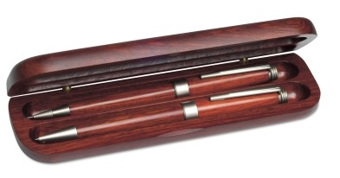

4/ Opaska odblaskowa:
http://www.topreklamowe.com/produkt/opaska-odblaskowa-1#
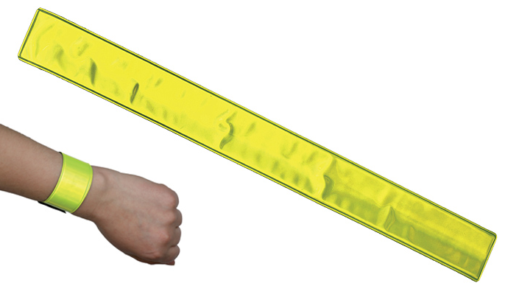

5/ Jojo drewniane:
http://www.ekologiczne24.pl/realizacje/18/page/2/gadzety_ekologiczne_z_nadrukiem,2.html

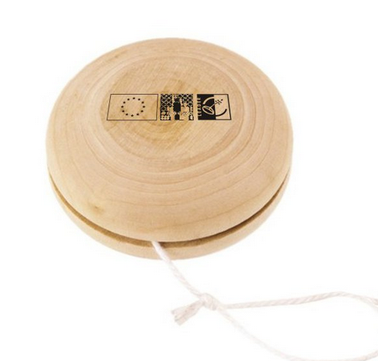
6/ Plecak turystyczny:
http://www.royaldesign.pl/flex/RDcatalog.html#module=catalog;storeViews=2;productId=208
